CUDA安裝 & Cudnn 安裝

1.安裝 CUDA
$ sudo chmod +x cuda_10.0.130_410.48_linux.run
$ sudo sh cuda_10.0.130_410.48_linux.run

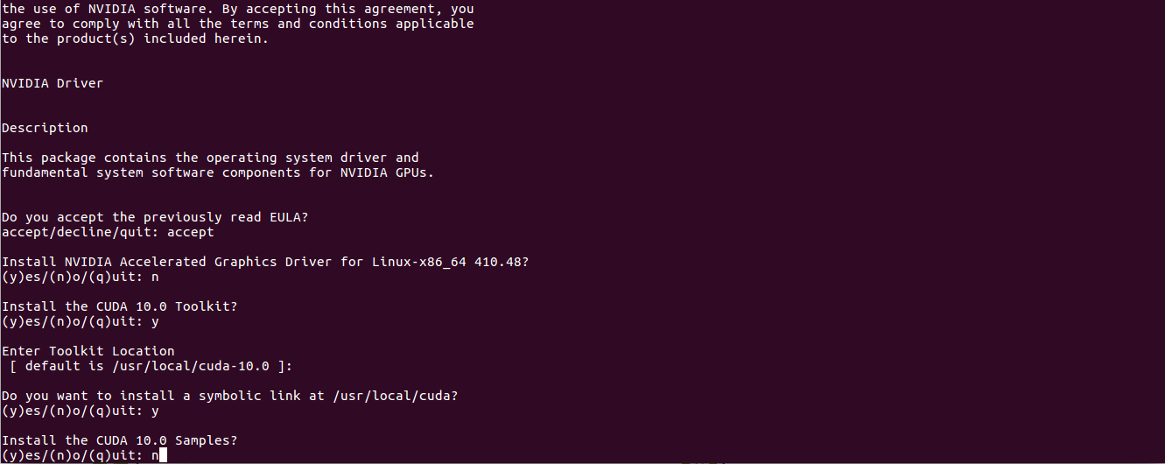
依照圖片同意安裝說明
不安裝 GPU driver 因為裝過了
安裝 CUDA10.0 Toolkit
直接enter 默認 安裝路徑
同意 直接軟鏈接
不安裝 CUDA10.0 Samples 不需要安裝

2. 設定環境變數 將下面兩行複製到最下面
$ gedit ~/.bashrc
$ vim ~/.bashrc

export PATH=/usr/local/cuda/bin:$PATH
export LD_LIBRARY_PATH=/usr/local/cuda/lib64:$LD_LIBRARY_PATH
接著再激活環境變數

$ source ~/.bashrc

接著檢查是否安裝成功
$ nvcc -V
是否有跑出類似訊息
--------------------------------------------------------------------
nvcc: NVIDIA (R) Cuda compiler driver
Copyright © 2005–2018 NVIDIA Corporation
Built on Sat_Aug_25_21:08:01_CDT_2018
Cuda compilation tools, release 10.0, V10.0.130

2.安裝 CUDNN

$ cd cudnn
$ sudo cp include/cudnn.h /usr/local/cuda/include/
$ sudo cp lib64/lib* /usr/local/cuda/lib64/

